Superintendencia de Riesgos del Trabajo
SISTEMAS DE GESTION DE LA SEGURIDAD Y LA SALUD EN EL TRABAJO
Resolución 523/2007
Apruébanse las "Directrices Nacionales para los sistemas de gestión de la Seguridad y la Salud en el Trabajo".
Bs. As., 13/4/2007
VISTO, el Expediente Nº 0355/07 del Registro de la SUPERINTENDENCIA DE RIESGOS DEL TRABAJO (S.R.T.), las Leyes Nros. 19.587, 24.557, sus normas complementarias, y la Resolución S.R.T. Nº 103 de fecha 27 de enero de 2005, y
CONSIDERANDO:
Que la Ley Nº 24.557 de Riesgos del Trabajo protege el derecho de los trabajadores a la salud y seguridad en el trabajo, por lo que el Estado debe adoptar las medidas apropiadas para garantizar su plena efectividad.
Que el artículo 5º inciso h) de la Ley Nº 19.587 de Higiene y Seguridad en el Trabajo, considera como principio básico el estudio y adopción de medidas para proteger la salud y la vida del trabajador.
Que por el artículo 1º de la Resolución S.R.T. Nº 103 de fecha 27 de enero de 2005 se adoptaron las "Directrices sobre Sistemas de Gestión de la Seguridad y la Salud en el Trabajo", ILO-OSH 2001 de la OFICINA INTERNACIONAL DEL TRABAJO (O.I.T.), como documento y marco referencial para la implementación de Sistemas de Gestión de la Seguridad y la Salud en el Trabajo por parte de los empleadores.
Que asimismo por artículo 2º de la citada resolución se solicitó la cooperación de la OFICINA INTERNACIONAL DEL TRABAJO a fin de instrumentar las actividades pertinentes para que los empleadores adopten las disposiciones necesarias, para implementar Sistemas de Gestión de la Seguridad y la Salud en el Trabajo en sus empresas.
Que como resultado de dicha cooperación se elaboraron las "Directrices Nacionales para los Sistemas de Gestión de la Seguridad y la Salud en el Trabajo".
Que el objetivo de estas directrices nacionales consiste en especificar los requisitos a los fines de la implementación de sistemas de gestión de la seguridad y la salud en el trabajo, de forma de contribuir con la organización y protección de los trabajadores contra los peligros, las lesiones, enfermedades, dolencias, incidentes y muertes relacionadas con el trabajo.
Que la Subgerencia de Asuntos Legales de esta SUPERINTENDENCIA DE RIESGOS DEL TRABAJO (S.R.T.), ha tomado la intervención que le compete.
Que la presente se dicta en uso de las facultades conferidas por el artículo 36 de la Ley Nº 24.557.
Por ello,
EL SUPERINTENDENTE DE RIESGOS DEL TRABAJO
RESUELVE:
Artículo 1º — Aprobar las "Directrices Nacionales para los sistemas de gestión de la Seguridad la Salud en el Trabajo" que como Anexos A y B se agregan a la presente resolución.
Art. 2º — Comuníquese, publíquese, dése a la Dirección Nacional del Registro Oficial y archívese. — Héctor O. Verón.
ANEXO A
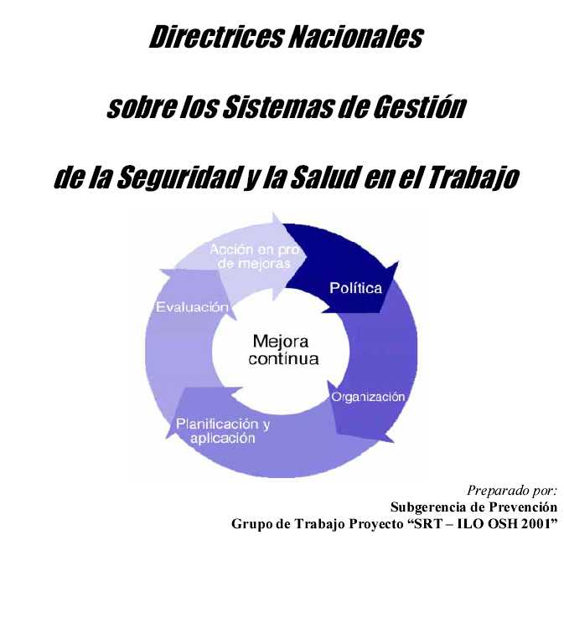

Indice
Prólogo
1. Objeto y alcance
2. Publicaciones de Referencia
3. El sistema de gestión de la seguridad y la salud en el trabajo en la organización Política
3.1. Política en materia de seguridad y salud en el trabajo
3.2. Participación de los trabajadores Organización
3.3. Responsabilidad y obligación de rendir cuentas
3.4. Competencia ¹y capacitación
3.5. Documentación del sistema de gestión de la seguridad y la salud en el trabajo
3.6. Comunicación
Planificación y aplicación
3.7. Examen inicial
3.8. Planificación, desarrollo y aplicación del sistema
3.9. Objetivos en materia de seguridad y salud en el trabajo
3.10. Prevención de los peligros
3.10.1. Medidas de prevención y control
3.10.2. Gestión del cambio
3.10.3. Prevención, preparación y respuesta respecto de situaciones de emergencia
3.10.4. Adquisiciones
3.10.5. Contratación
Evaluación
3.11. Supervisión y medición de los resultados
3.12. Investigación de las lesiones, enfermedades, dolencias e incidentes relacionados con el trabajo y su efecto en la seguridad y la salud
3.13. Auditoría
3.14. Examen realizado por la dirección
Acción en pro de mejoras
3.15. Acción preventiva y correctiva
3.16. Mejora continua

Glosario
Bibliografía
Créditos: Lista de participantes del Proyecto "SRT - ILO OSH 2001"
Anexos
PROLOGO
El objeto del proyecto "SRT – ILO OSH 2001" es la implementación de Sistemas de Gestión de la Seguridad y Salud en el Trabajo (SST) por parte de los empleadores, según las Directrices de la Oficina Internacional del Trabajo (OIT) "ILO OSH 2001" que la Superintendencia de Riesgos del Trabajo (SRT) adoptó mediante una resolución específica (Res. S.R.T. Nº 103/05).
A tales efectos se firmó una Declaración de reconocimiento y cooperación, el 28 de abril de 2005, entre SafeWork de OIT; el Ministerio de Trabajo, Empleo y Seguridad Social y la Superintendencia de Riesgos del Trabajo; y a posteriori se elevó Nota SRT 150/05 de fecha 16 de mayo de 2005 a la OIT especificando los contenidos del proyecto SRT – ILO OSH 2001 y el alcance de la cooperación solicitada.
En este contexto, consultores designados por OIT han brindado asistencia técnica a la S.R.T. para la elaboración de las Directrices Nacionales relativas a Sistemas de Gestión de la SST.
Las Directrices Nacionales relativas a Sistemas de Gestión de la SST, elaboradas por la S.R.T., son un conjunto de especificaciones y orientaciones para la implementación de estos sistemas.
Como paso previo a la presentación de estas directrices, una serie de reflexiones iniciales:
La implementación de Sistemas de Gestión de la SST por parte de los empleadores:
• es de aplicación voluntaria, es decir, la autoridad nacional no obliga al empleador a implementar estos sistemas;
• no tienen por objeto sustituir ni las leyes o reglamentos nacionales ni las normas vigentes.
Debido al enfoque sistemático que requiere la gestión de la SST, los elementos, cláusulas, requisitos y especificaciones contenidas en las directrices nacionales deben ser implementados en su totalidad, teniendo en cuenta las condiciones y la práctica nacional.
Para asegurar la coherencia entre las directrices de la OIT, las directrices nacionales y las directrices específicas que se elaboren en un futuro (por ejemplo, para el sector de la construcción y otros), las presentes directrices (nacionales) poseen la suficiente flexibilidad para permitir la aplicación directa (mediante tres etapas básicas) y la aplicación específica en el nivel y tamaño de la organización (en este caso para las PYMES).
Dado que la aplicación del modelo propuesto por OIT no exige certificación, se propone la elaboración de un esquema de reconocimiento para el empleador e incentivos por parte de la autoridad nacional, previa auditoría.
Las presentes directrices nacionales, que hoy presentamos, se elaboraron pensando en poder ayudar a las organizaciones en la implementación de Sistemas de Gestión de la SST.
1. OBJETO Y ALCANCE
Estas Directrices Nacionales especifican los requisitos para implementar Sistemas de Gestión de la Seguridad y la Salud en el Trabajo, de forma de contribuir con la organización a proteger a los trabajadores contra los peligros y a eliminar las lesiones, enfermedades, dolencias, incidentes y muertes relacionadas con el trabajo.
Asimismo, estas directrices:
a) facilitan orientación sobre la integración de los elementos del sistema de gestión de la SST en la organización como un componente de las disposiciones en materia de política y de gestión;
b) proponen motivar a todos los miembros de la organización, y en particular a los empleadores, a los propietarios, al personal de dirección, a los trabajadores y a sus representantes, para que apliquen los principios y métodos adecuados de gestión de la SST para la mejora continua de los resultados de la SST;
c) fortalecen el desarrollo de iniciativas voluntarias, a fin y con efecto de reforzar el cumplimiento de los reglamentos y normas con vistas a la mejora continua de los resultados de la SST;
d) brindan orientación sobre sistemas de gestión de la SST a fin de responder de modo apropiado a las necesidades reales de las organizaciones, de acuerdo con su tamaño y la naturaleza de sus actividades.
Estas Directrices Nacionales son aplicables a cualquier organización que desee:
a) establecer un sistema de gestión de SST para eliminar o minimizar el riesgo a los empleados y otras partes interesadas, que puedan estar expuestas a los riesgos de SST asociados con sus actividades;
b) implementar, mantener y mejorar continuamente su sistema de gestión de SST;
c) asegurarse a sí misma de la conformidad con su política de SST;
d) demostrar la conformidad a otros;
e) buscar el reconocimiento de su sistema de gestión de SST por una organización externa acreditada para el efecto; o
f) hacer su propia determinación y declaración de conformidad con estas directrices.
Todos los requisitos en estas Directrices Nacionales consideran cualquier sistema de gestión de SST. La magnitud o alcance de la aplicación dependerá de los factores contenidos en la política de SST de la organización, la naturaleza de sus actividades y los riesgos y complejidad de sus operaciones.
Es la intención y propósito de estas Directrices Nacionales, priorizar la seguridad y salud en el trabajo, garantizando el uso de productos seguros.
2. PUBLICACIONES DE REFERENCIA
Otras publicaciones que proporcionan información o que sirvieron de guía están listadas en la Bibliografía. Es aconsejable consultar la última edición de tales publicaciones.
Específicamente, se hace referencia a:
- ILO OSH 2001: Directrices relativas a los Sistemas de Gestión de la Seguridad y la Salud en el Trabajo.
3. EL SISTEMA DE GESTION DE LA SEGURIDAD Y LA SALUD EN EL TRABAJO
3.0 Requisitos generales
Las recomendaciones de las Directrices ILO OSH 2001 se constituyen en estas Directrices Nacionales como requisitos y especificaciones para que los mismos resulten auditables.
La seguridad y la salud en el trabajo, incluyendo el cumplimiento de los requerimientos de la SST conforme a las leyes y reglamentaciones nacionales, son la responsabilidad y el deber del empleador. El empleador deberá mostrar un liderazgo y compromiso firme con respecto a las actividades de SST en la organización, y deberá adoptar las disposiciones necesarias para establecer y mantener un sistema de gestión de la SST, que incluya los principales elementos de política, organización, planificación y aplicación, evaluación y acción en pro de mejoras, cuyos requisitos se especifican a continuación:
Política
3.1. Política en materia de seguridad y salud en el trabajo
3.1.1. El empleador, en consulta con los trabajadores y sus representantes, expondrá por escrito la política en materia de SST, que deberá:
a) ser específica para la organización y apropiada a su tamaño y a la naturaleza de sus actividades;
b) ser concisa, estar redactada con claridad, estar fechada y hacerse efectiva mediante la firma o endoso del empleador o de la persona de mayor rango con responsabilidad en la organización;
c) ser difundida y fácilmente accesible a todas las personas en el lugar de trabajo;
d) ser revisada para que siga siendo adecuada, y
e) ponerse a disposición de las partes interesadas externas, según corresponda.
3.1.2. La política en materia de SST deberá incluir, como mínimo, los siguientes principios y objetivos fundamentales respecto de los cuales la organización expresa su compromiso:
a) la protección de la seguridad y salud de todos los miembros de la organización mediante la prevención de las lesiones, dolencias, enfermedades e incidentes relacionados con el trabajo;
b) el cumplimiento de los requisitos legales pertinentes en materia de SST, de los programas voluntarios, de la negociación colectiva en SST y de otras prescripciones que suscriba la organización;
c) la garantía de que los trabajadores y sus representantes son consultados y alentados a participar activamente en todos los elementos del sistema de gestión de la SST;
d) la mejora continua del desempeño del sistema de gestión de la SST.
3.1.3. El sistema de gestión de la SST deberá ser compatible con los otros sistemas de gestión de la organización o estar integrado en los mismos.
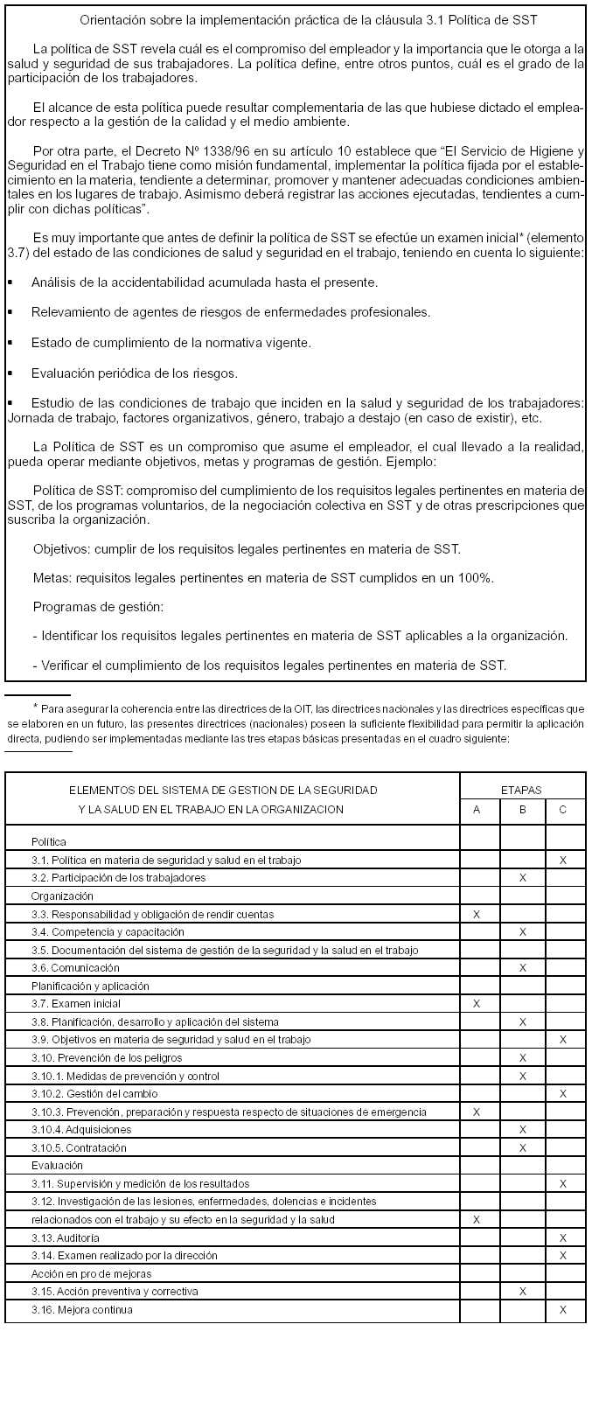
De lo expuesto, y a título orientativo se aclara que para la implementación del SGSST se recomienda seguir las etapas del cuadro precedente, comenzando por el examen inicial (3.7) y finalizando por la mejora continua (3.16). Los plazos establecidos para cada etapa no deberían exceder la siguiente cantidad de meses: etapa A tres meses, etapa B cuatro meses y etapa C cinco meses; de manera tal de poder cumplimentar en el término de un año la implementación de todos los elementos que componen el SGSST.
3.2. Participación de los trabajadores
3.2.1. La participación de los trabajadores es un elemento esencial del sistema de gestión de la SST en la organización.
3.2.2. El empleador deberá asegurar que los trabajadores, y sus representantes en materia de SST, son consultados, informados y capacitados en todos los aspectos de SST relacionados con su trabajo, incluidas las disposiciones relativas a situaciones de emergencia.
3.2.3. El empleador deberá adoptar medidas para que los trabajadores, y sus representantes en materia de SST, dispongan de tiempo y de recursos para participar activamente en los procesos de organización, planificación y aplicación, evaluación y acción para perfeccionar el sistema de gestión de la SST.
3.2.4. El empleador deberá asegurar, según corresponda, el establecimiento y el funcionamiento eficiente de un comité de SST y el reconocimiento de los representantes de los trabajadores en materia de SST de acuerdo con la legislación y la práctica nacionales.
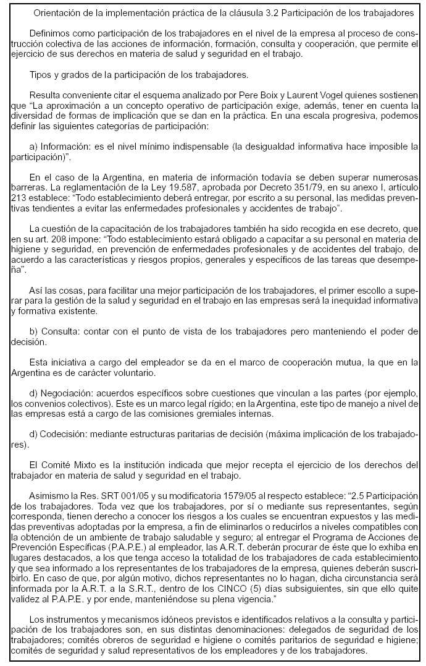
Organización (3.3 a 3.6)
Este elemento se compone de cuatro subelementos o subcláusulas: 3.3 Responsabilidad y obligación de rendir cuentas, 3.4 Competencia y capacitación, 3.5 Documentación del Sistema de Gestión de la SST y 3.6 Comunicación.
3.3. Responsabilidad y obligación de rendir cuentas
3.3.1. El empleador asumirá la responsabilidad general de proteger la seguridad y la salud de los trabajadores y el liderazgo de las actividades de SST en la organización.
3.3.2. El empleador y los directores de mayor rango deberán asignar la responsabilidad, la obligación de rendir cuentas y la autoridad necesarias al personal encargado del desarrollo, aplicación y resultados del sistema de gestión de la SST, así como del logro de los objetivos pertinentes, y deberán establecerse estructuras y procedimientos a fin de:
a) garantizar que la SST se considere una responsabilidad directa del personal directivo que es conocida y aceptada en todos los niveles;
b) definir y comunicar a los miembros de la organización la responsabilidad, la obligación de rendir cuentas y la autoridad de las personas que identifican, evalúan o controlan los riesgos y peligros relacionados con la SST;
c) disponer de una supervisión efectiva, según sea necesario, para asegurar la protección de la seguridad y la salud de los trabajadores;
d) promover la cooperación y la comunicación entre los miembros de la organización, incluidos los trabajadores y sus representantes, a fin de aplicar los elementos del sistema de gestión de la SST en la organización;
e) cumplir los principios de los sistemas de gestión de la SST que figuran en las directrices nacionales pertinentes, en los sistemas específicos o en programas voluntarios, según sea pertinente, que suscriba la organización;
f) establecer y aplicar una política clara en materia de SST con objetivos medibles;
g) adoptar disposiciones efectivas para identificar y eliminar o controlar los riesgos y peligros relacionados con el trabajo, y promover la salud en el trabajo;
h) establecer programas de prevención y promoción de la salud;
i) asegurar la adopción de medidas efectivas que garanticen la plena participación de los trabajadores y de sus representantes en la ejecución de la política de SST;
j) proporcionar los recursos adecuados para garantizar que las personas responsables de la SST, incluido el comité de SST, puedan desempeñar satisfactoriamente su cometido, y
k) asegurar la adopción de medidas efectivas que garanticen la plena participación de los trabajadores y de sus representantes en los comités de SST, cuando existan.
3.3.3. Deberá nombrarse a una o varias personas de alto nivel de dirección con la responsabilidad, la autoridad y la obligación de rendir cuentas para:
a) desarrollar, aplicar, examinar periódicamente y evaluar el sistema de gestión de la SST;
b) informar periódicamente a la alta dirección sobre el funcionamiento del sistema de gestión de la SST, y
c) promover la participación de todos los miembros de la organización.
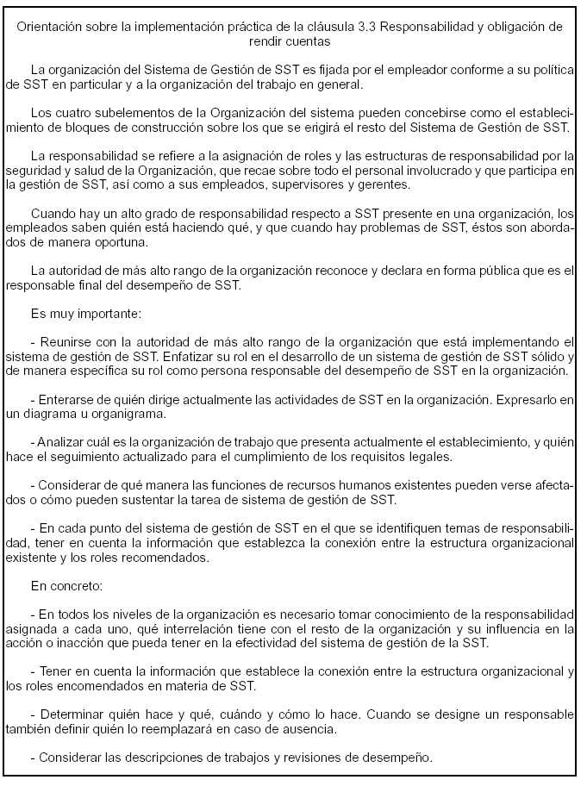
3.4. Competencia y capacitación
3.4.1. El empleador deberá definir los requisitos de competencia necesarios y deberán adoptarse y mantenerse disposiciones para que todas las personas en la organización sean competentes en todos los aspectos de sus deberes y obligaciones relativos a la seguridad y salud.
3.4.2. El empleador deberá tener la suficiente competencia, o tener acceso a la misma, para identificar y eliminar o controlar los peligros y los riesgos relacionados con el trabajo, y para aplicar el sistema de gestión de la SST.
3.4.3. De conformidad con las disposiciones mencionadas en el párrafo 3.4.1, los programas de capacitación deberán:
a) hacerse extensivos a todos los miembros de la organización, según sea pertinente;
b) ser impartidos por personas competentes;
c) ofrecer cuando proceda y de manera eficaz una formación inicial y cursos de actualización a intervalos adecuados;
d) comprender una evaluación por parte de los participantes de su grado de comprensión y retención de la capacitación;
e) ser revisados periódicamente, con la participación del comité de seguridad y salud, cuando exista, y ser modificados según sea necesario para garantizar su pertinencia y eficacia, y
f) estar suficientemente documentados, y adecuarse al tamaño de la organización y a la naturaleza de sus actividades.
3.4.4. La formación deberá ofrecerse gratuitamente a todos los participantes y, cuando sea posible, organizarse durante las horas de trabajo.
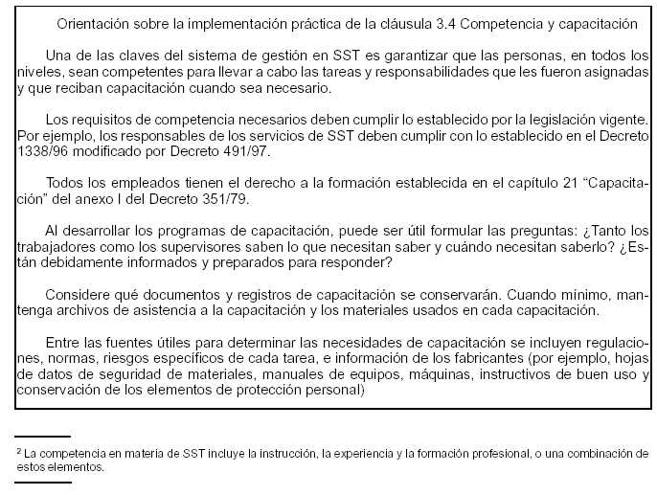
3.5. Documentación del sistema de gestión de la seguridad y la salud en el trabajo
3.5.1. En función del tamaño y la naturaleza de las actividades de la organización, deberá elaborarse y mantenerse actualizada una documentación sobre el sistema de gestión de la SST que comprenda:
a) la política y los objetivos de la organización en materia de SST;
b) las principales funciones y responsabilidades que se asignen en materia de SST para aplicar el sistema de gestión;
c) los peligros y riesgos más importantes para la SST que conllevan las actividades de la organización, así como las disposiciones adoptadas para su prevención y control, y
d) las disposiciones, procedimientos, instrucciones y otros documentos internos que se utilicen en el marco del sistema de gestión de la SST.
3.5.2. La documentación relativa al sistema de gestión de la SST deberá:
a) estar redactada con claridad y presentarse de una manera que puedan comprenderla los que tienen que utilizarla, y
b) estar sujeta a exámenes regulares, ser revisada según sea necesario, difundirse y ponerse a disposición de todos los miembros apropiados o involucrados de la organización.
3.5.3. Los registros de SST deberán establecerse, archivarse y conservarse a nivel local, de conformidad con las necesidades de la organización. Los datos recopilados tendrán que clasificarse en función de sus características y origen, especificándose el tiempo durante el cual han de conservarse.
3.5.4. Los trabajadores deberán tener el derecho de consultar los registros relativos a su medio ambiente de trabajo y su salud, a reserva de que se respeten los requisitos de confidencialidad.
3.5.5. Los registros de SST podrán comprender:
a) registros relativos al funcionamiento del sistema de gestión de la SST;
b) registros de lesiones, dolencias, enfermedades e incidentes relacionados con el trabajo;
c) registros basados en leyes o reglamentos nacionales relativos a la SST;
d) registros relativos a los niveles de exposición de los trabajadores, la vigilancia del medio ambiente de trabajo y de la salud de los trabajadores, y
e) los resultados de la supervisión activa y reactiva.
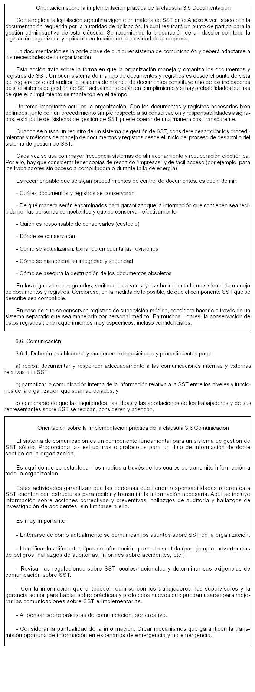
Planificación y Aplicación (3.7 a 3.10)
Este elemento se compone de cuatro subelementos o subcláusulas: 3.7 Examen inicial; 3.8 Planificación, desarrollo y aplicación del sistema, 3.9 Objetivos en materia de seguridad y salud en el trabajo y 3.10 Prevención de los peligros (3.10.1 Medidas de prevención y control, 3.10.2 Gestión del cambio, 3.10.3 Prevención, preparación y respuesta respecto de situaciones de emergencia, 3.10.4 Adquisiciones y 3.10.5 Contratación).
3.7 Examen Inicial
3.7.1. El sistema de gestión de la SST y las disposiciones pertinentes de la organización deberán evaluarse mediante un examen inicial, según corresponda. En el supuesto de que no exista ningún sistema de gestión de la SST, o cuando la organización sea reciente, el examen inicial deberá servir de base para el establecimiento de tal sistema.
3.7.2. El examen inicial deberá llevarse a cabo por personas competentes en consulta con los trabajadores y/o sus representantes, según corresponda. Deberá:
a) identificar, las prescripciones legales vigentes en materia de la SST, las directrices nacionales, las directrices específicas, los programas voluntarios de protección y otras disposiciones que haya suscrito la organización;
b) identificar, prever y evaluar los peligros y los riesgos existentes o posibles en materia de seguridad y salud que guarden relación con el medio ambiente de trabajo o la organización del trabajo;
c) determinar si los controles previstos o existentes son adecuados para eliminar los peligros o controlar riesgos, y
d) analizar los datos recopilados en relación con la vigilancia de la salud de los trabajadores.
3.7.3. El resultado del examen inicial deberá:
a) estar documentado;
b) servir de base para adoptar decisiones sobre la aplicación del sistema de gestión de la SST, y
c) servir de referencia para evaluar la mejora continua del sistema de gestión de la SST.
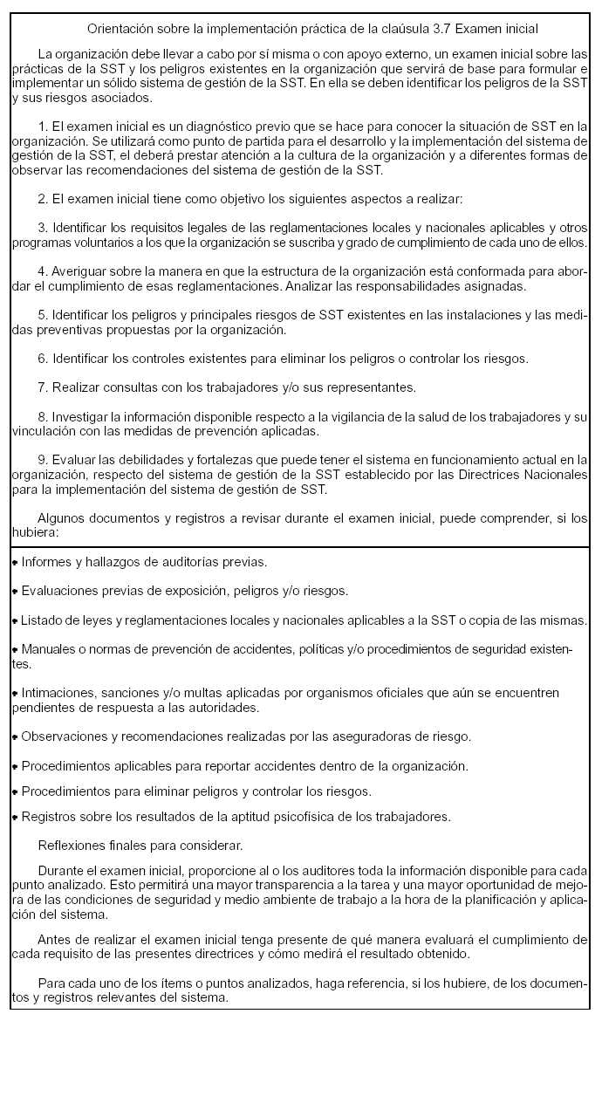
3.8 Planificación, desarrollo y aplicación del sistema
3.8.1. La planificación deberá apuntar a la creación de un sistema de gestión de la SST que contribuya:
a) a cumplir, como mínimo, las disposiciones de las leyes y reglamentos nacionales;
b) a fortalecer los componentes del sistema de gestión de la SST, y
c) a mejorar continuamente los resultados de la SST.
3.8.2. Deberán adoptarse disposiciones encaminadas a conseguir una planificación adecuada y apropiada de la SST que se base en los resultados del examen inicial o de exámenes posteriores, o en otros datos disponibles. Esas disposiciones en materia de planificación deberán contribuir a la protección de la seguridad y salud en el trabajo e incluirán:
a) una clara definición, el establecimiento de prioridades y la cuantificación, de ser pertinente, de los objetivos de la organización en materia de SST;
b) la preparación de un plan para alcanzar cada uno de los objetivos, en el que se definan responsabilidades y criterios claros de funcionamiento, indicándose lo que debe hacerse, quién debe hacerlo y cuándo;
c) la selección de criterios de medición para confirmar que se han alcanzado los objetivos señalados, y
d) la dotación de recursos adecuados, incluidos recursos humanos y financieros, y la prestación de apoyo técnico, según proceda.
3.8.3. Las disposiciones relativas a la planificación de la SST en la organización deberán abarcar el desarrollo y funcionamiento de todos los componentes del sistema de gestión de la SST mencionados en el punto 3 de estas directrices y de los principales elementos del sistema de gestión de la SST.
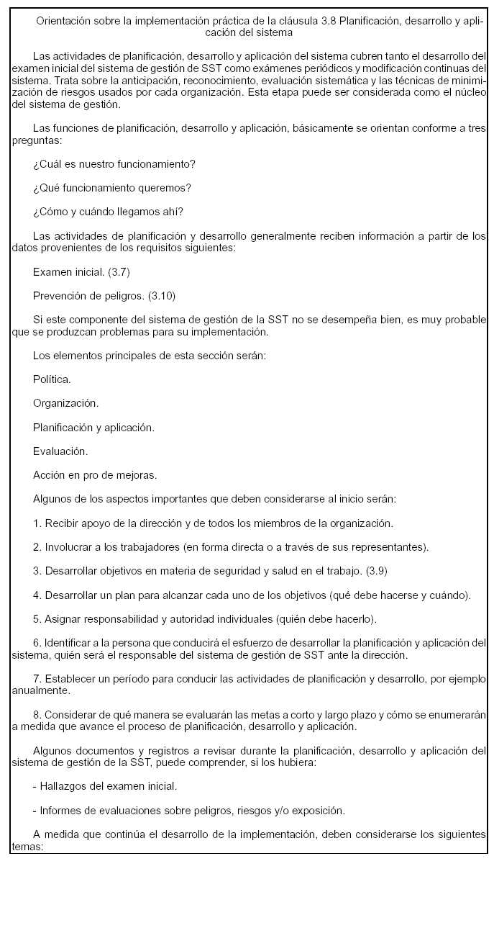
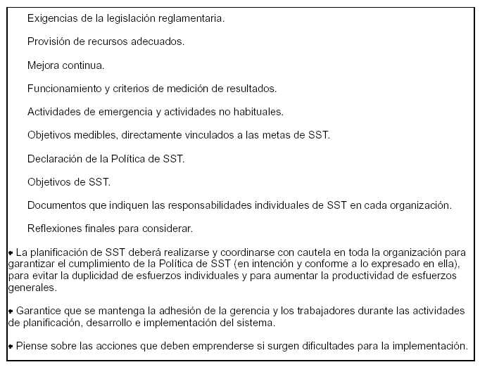
3.9 Objetivos en materia de seguridad y salud en el trabajo
3.9.1. De conformidad con una política de SST basada en el examen inicial o exámenes posteriores, tendrán que señalarse objetivos medibles en materia de SST que deberán:
a) ser específicos para la organización, apropiados y conformes con su tamaño y con la naturaleza de las actividades;
b) ser compatibles con las leyes y reglamentos pertinentes y aplicables, así como con las obligaciones técnicas y comerciales de la organización en relación con la SST;
c) centrarse en la mejora continua de la protección de la seguridad y salud de los trabajadores para conseguir los mejores resultados en materia de SST;
d) ser realistas y posibles;
e) estar documentados, y comunicarse a todos los cargos de la organización, y
f) evaluarse periódicamente y, de ser necesario, actualizarse.
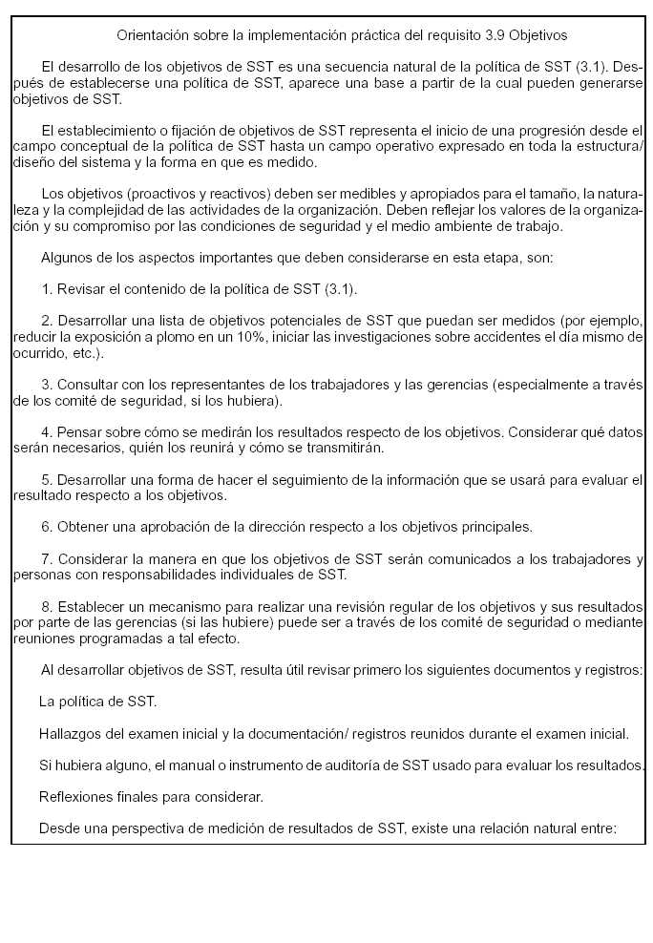
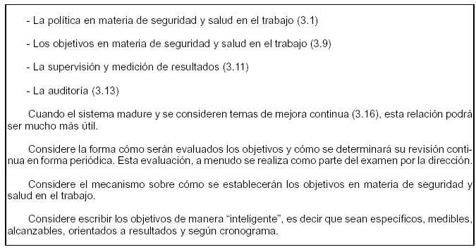
3.10 Prevención de los peligros
3.10.1 Medidas de prevención y control
3.10.1.1. Deberán identificarse y evaluarse los peligros y los riesgos para la seguridad y salud de los trabajadores sobre una base continua. Las medidas de prevención y protección deberán aplicarse con arreglo al siguiente orden de prioridad:
a) supresión del peligro/riesgo;
b) control del peligro/riesgo, en su origen, con la adopción de medidas técnicas de control o medidas administrativas;
c) minimizar el peligro/riesgo, con el diseño de sistemas de trabajo seguro que comprendan disposiciones administrativas de control;
d) cuando ciertos peligros/riesgos no pueda controlarse con disposiciones colectivas, el empleador deberá ofrecer equipo de protección personal, incluida ropa de protección, sin costo alguno y deberá aplicar medidas destinadas a asegurar que se utiliza y conserva dicho equipo.
3.10.1.2. Deberán adoptarse procedimientos o disposiciones de prevención y control de los peligros/ riesgos, y los mismos deberán:
a) ajustarse a los peligros y riesgos que existan en la organización;
b) examinarse y, de ser necesario, modificarse periódicamente;
c) cumplir con la legislación nacional y reflejar las prácticas más adecuadas, y
d) tener en cuenta los conocimientos más recientes, incluida la información o los informes de organizaciones, tales como inspecciones de trabajo de organismos oficiales como la inspección del trabajo, los servicios de seguridad y salud en el trabajo, u otros servicios, según sea necesario.
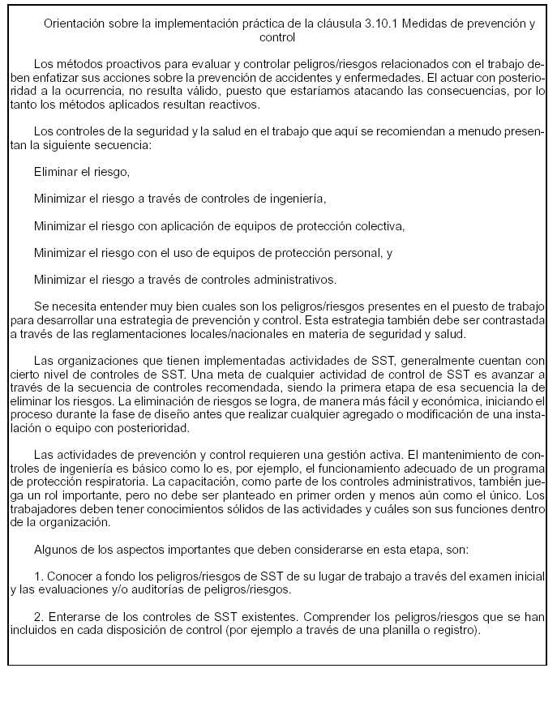
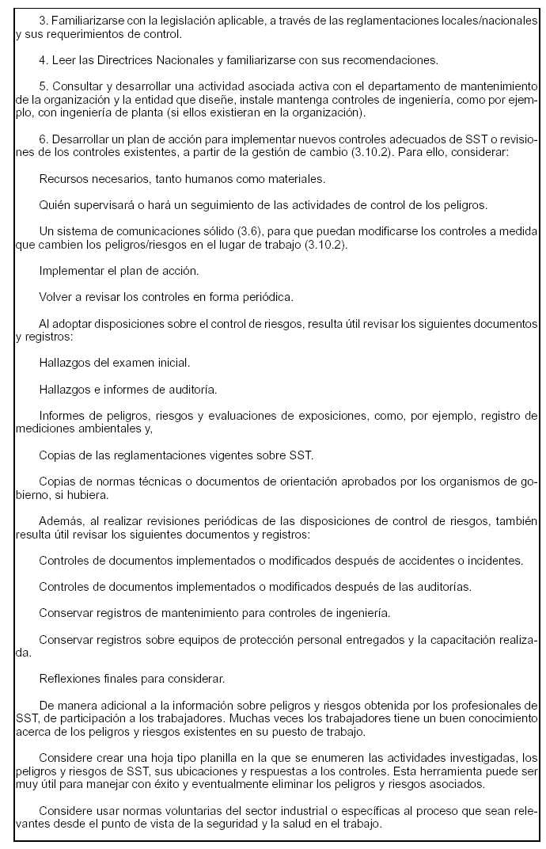
3.10.2 Gestión del cambio
3.10.2.1. Deberán evaluarse las medidas en la SST de cambios internos (tales como, cambios en la composición de la plantilla o debidos a la introducción de nuevos procesos, métodos de trabajo, estructura organizativa o adquisiciones), así como de cambios externos (por ejemplo, debidos a la modificación de leyes y reglamentos, a fusiones organizativas, o a la evolución de los conocimientos en el campo de la SST y de la tecnología), y deberán adoptarse las medidas de prevención adecuadas antes de introducirlos.
3.10.2.2. Tendrá que procederse a una identificación de los peligros y a una evaluación de los riesgos antes de introducir cualquier modificación, o de utilizar métodos, materiales, procesos o maquinaria nuevos. Esta evaluación deberá efectuarse consultando y asociando a la misma a los trabajadores y/o sus representantes, y al comité de seguridad, según el caso.
3.10.2.3. Antes de adoptar la "decisión de introducir un cambio", habrá de cerciorarse de que todos los miembros interesados de la organización hayan sido adecuadamente informados y capacitados.
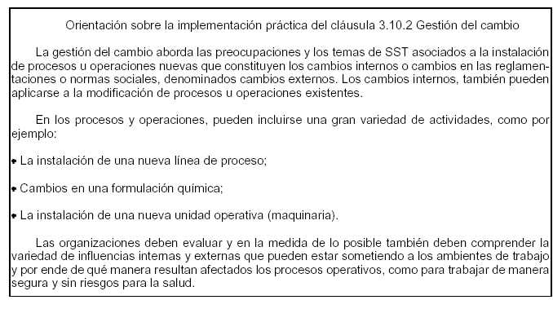
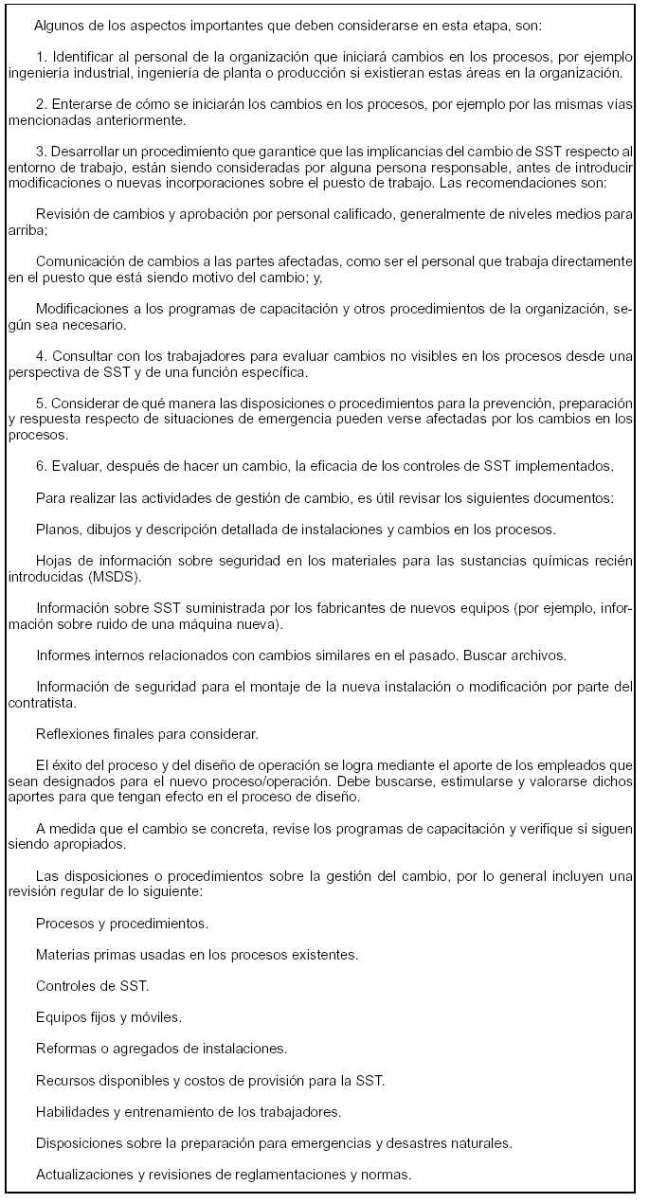
3.10.3 Prevención, preparación y respuesta respecto de situaciones de emergencia
3.10.3.1. Deberán adoptarse y mantenerse las disposiciones necesarias en materia de prevención, preparación y respuesta respecto de situaciones de emergencia. Estas disposiciones deberán determinar los accidentes y situaciones de emergencia que puedan producirse. Tendrán que referirse también a la prevención de los riesgos para la SST que derivan de los mismos. Habrán de adecuarse al tamaño de la organización y a la naturaleza de sus actividades y deberán:
a) garantizar que se ofrecen la información, los medios de comunicación interna y la coordinación necesarios a todas las personas en situación de emergencia en el lugar de trabajo;
b) proporcionar información y comunicarse a las autoridades competentes interesadas, la vecindad y los servicios de intervención en situaciones de emergencia;
c) ofrecer servicios de primeros auxilios y asistencia médica, de extinción de incendios y evacuación a todas las personas que se encuentren en el lugar de trabajo, y
d) ofrecer información y formación pertinentes a todos los miembros de la organización, en todos los niveles, incluidos ejercicios periódicos de prevención de situaciones de emergencia, preparación y métodos de respuesta.
3.10.3.2. Tendrán que establecerse medios de prevención de situaciones de emergencia, preparación y respuesta en colaboración con servicios exteriores de emergencia y otros organismos, de ser posible.
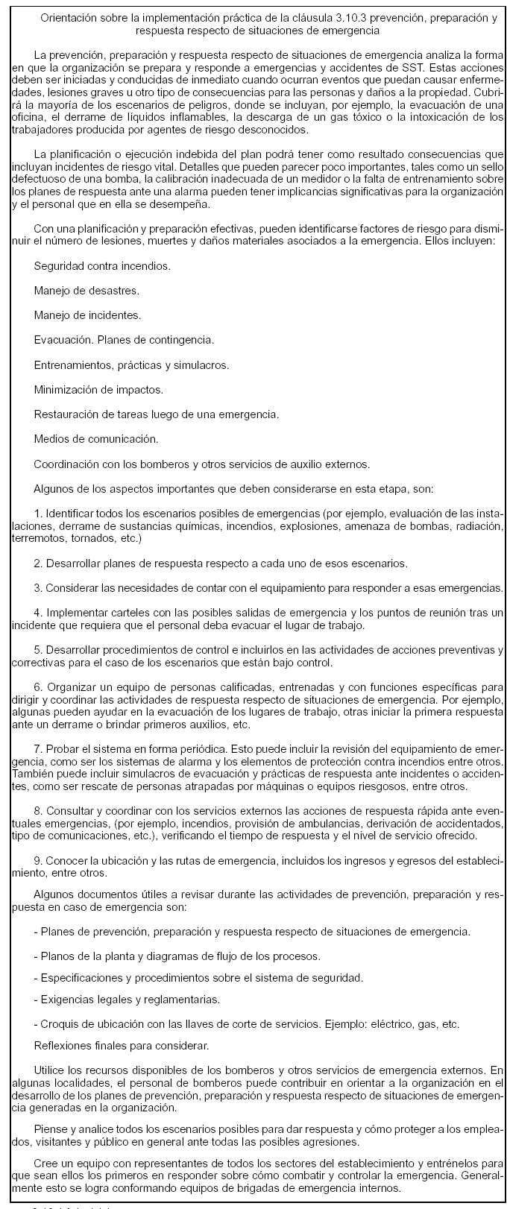
3.10.4 Adquisiciones
3.10.4.1. Deberán establecerse y mantenerse procedimientos a fin de garantizar que:
a) se identifiquen, evalúen e incorporen en las especificaciones relativas a compras y arrendamiento financiero disposiciones relativas al cumplimiento por parte de la organización de los requisitos de seguridad y salud;
b) se identifiquen las obligaciones y los requisitos tanto legales como de la propia organización en materia de SST antes de la adquisición de bienes y servicios, y
c) se tomen disposiciones para que se cumplan dichos requisitos antes de utilizar los bienes y servicios mencionados.
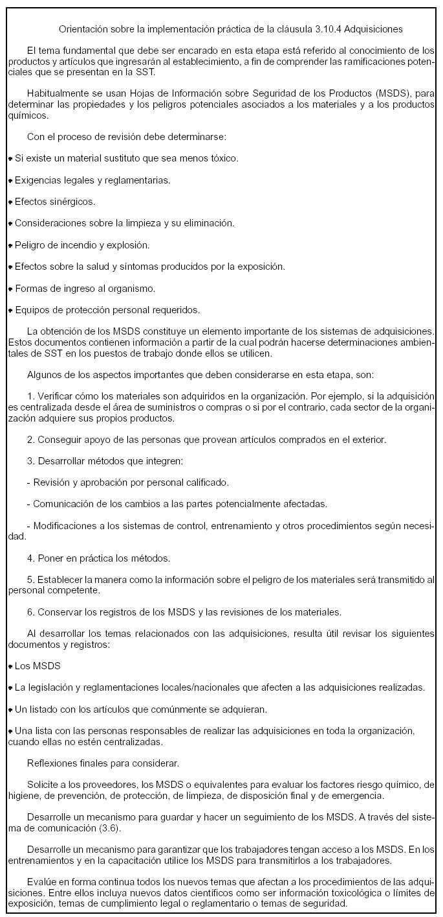
3.10.5 Contratación
3.10.5.1. Deberán adoptarse y mantenerse procedimientos a fin de garantizar que se apliquen las normas de SST de la organización, o cuando menos su equivalente, a los contratistas y sus trabajadores ocupados en la organización.
3.10.5.2. Las disposiciones relativas a los contratistas ocupados en el lugar de trabajo de la organización deberán:
a) incluir procedimientos para la evaluación y selección de contratistas;
b) establecer medios de comunicación y de coordinación eficaces y permanentes entre los niveles pertinentes de la organización y el contratista antes de iniciar el trabajo. Se incluyen en los mismos disposiciones relativas a la notificación de los peligros y de las medidas adoptadas para prevenirlos y controlarlos;
c) comprender disposiciones relativas a la notificación de lesiones, enfermedades, dolencias e incidentes relacionados con el trabajo que pudieran afectar a los trabajadores del contratista en su actividad para la organización;
d) fomentar en el lugar de trabajo una concienciación de la seguridad y de los riesgos para la salud, e impartir capacitación al contratista o a los trabajadores de este último, antes o después de que comience el trabajo, según sea necesario;
e) supervisar periódicamente la eficiencia de las actividades de SST del contratista en el lugar de trabajo, y
f) garantizar que el/los contratista(s) cumple(n) los procedimientos y disposiciones relativos a SST.
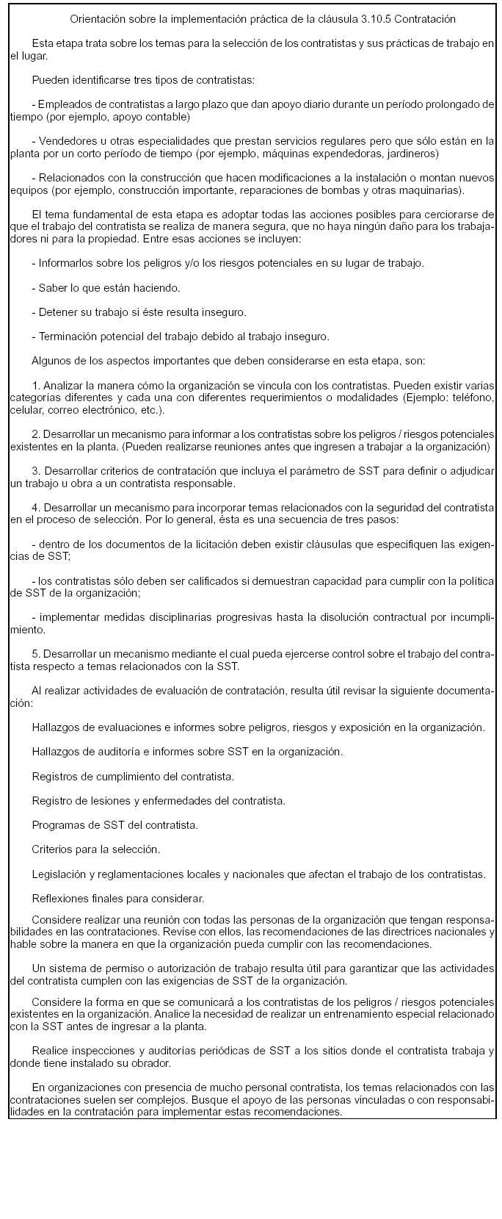
Evaluación
3.11. Supervisión y medición de los resultados
3.11.1. Tendrán que elaborarse, establecerse y revisarse periódicamente procedimientos para supervisar, medir y recopilar con regularidad datos relativos a los resultados de la SST. Deberán definirse en los diferentes niveles de la gestión la responsabilidad, la obligación de rendir cuentas y la autoridad en materia de supervisión.
3.11.2. La selección de indicadores de eficiencia deberá adecuarse al tamaño de la organización, la naturaleza de sus actividades y los objetivos de la SST.
3.11.3. Habrá de considerarse la posibilidad de recurrir a mediciones, tanto cualitativas como cuantitativas, adecuadas a las necesidades de la organización, y éstas deberán:
a) basarse en los peligros y riesgos que se hayan identificado en la organización, las orientaciones de la política de SST y los objetivos de la SST, y
b) fortalecer el proceso de evaluación de la organización, incluido el examen de la dirección.
3.11.4. La supervisión y la medición de los resultados deberán:
a) utilizarse como medio para determinar en qué medida se cumplen la política y los objetivos de SST y se controlan los riesgos;
b) incluir una supervisión tanto activa como reactiva, y no fundarse únicamente en estadísticas sobre accidentes del trabajo y enfermedades profesionales, y
c) incluirse en un registro.
3.11.5. La supervisión deberá:
a) prever el intercambio de información sobre los resultados de la SST;
b) aportar información para determinar si las medidas ordinarias de prevención y control de peligros y riesgos se aplican y demuestran ser eficaces;
c) servir de base para la adopción de decisiones que tengan por objeto mejorar la identificación de los peligros y el control de los riesgos, y el sistema de gestión de la SST.
3.11.6. La supervisión activa deberá comprender los elementos necesarios para establecer un sistema proactivo e incluir:
a) la supervisión del cumplimiento de planes específicos, de los criterios de eficiencia establecidos y de los objetivos fijados;
b) la inspección sistemática de los sistemas de trabajo, las instalaciones, la fábrica y el equipo;
c) la vigilancia del medio ambiente de trabajo, incluida la organización del trabajo;
d) la vigilancia de la salud de los trabajadores por medio de una vigilancia médica o de un seguimiento médico apropiados de los trabajadores con miras a un diagnóstico precoz de señales o síntomas de daños para la salud con el fin de averiguar la eficacia de las medidas de prevención y control, y
e) el cumplimiento de la legislación y los reglamentos nacionales aplicables, los convenios colectivos y otras obligaciones que suscriba la organización.
3.11.7. La supervisión reactiva deberá abarcar la identificación, la notificación y la investigación de:
a) lesiones, enfermedades, dolencias relacionadas con el trabajo (incluida la vigilancia de las ausencias acumuladas por motivo de enfermedad) e incidentes;
b) otras pérdidas, por ejemplo, daños a la propiedad;
c) deficiencias en las actividades de seguridad y salud y otros fallos en el sistema de gestión de la SST, y
d) los programas de rehabilitación y de recuperación de la salud de los trabajadores.
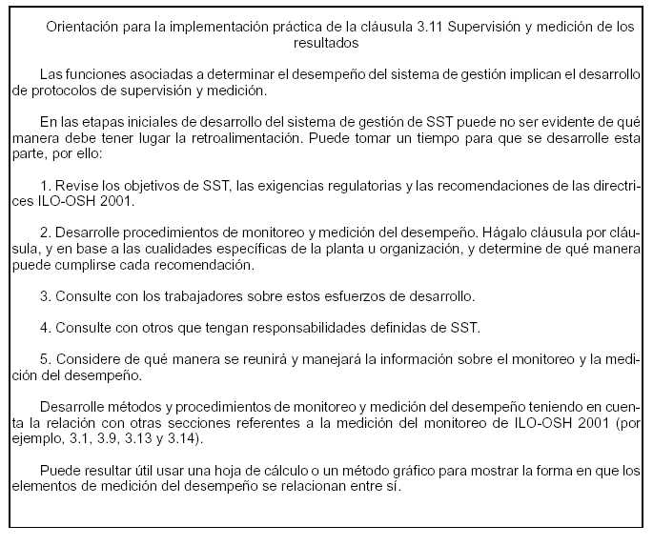
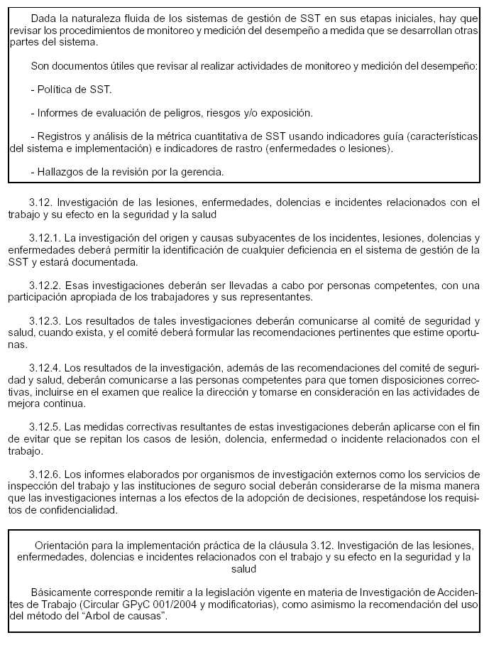
3.13. Auditoría
3.13.1. Se adoptarán disposiciones sobre la realización de auditorías periódicas con miras a comprobar que el sistema de gestión de la SST y sus elementos se han puesto en práctica y que son adecuados y eficaces para la protección de la seguridad y la salud de los trabajadores y la prevención de los incidentes.
3.13.2. Se desarrollará una política y un programa de auditoría que comprenda una definición de la esfera de competencia del auditor, el alcance de la auditoría, su periodicidad, su metodología y la presentación de informes.
3.13.3. La auditoría comprende una evaluación del sistema de gestión de la SST en la organización, de sus elementos o subgrupos de elementos, según corresponda. La auditoría deberá abarcar:
a) la política de SST;
b) la participación de los trabajadores;
c) la responsabilidad y obligación de rendir cuentas;
d) la competencia y la capacitación;
e) la documentación del sistema de gestión de la SST;
f) la comunicación;
g) la planificación, desarrollo y puesta en práctica del sistema;
h) las medidas de prevención y control;
i) la gestión del cambio;
j) la prevención de situaciones de emergencia y la preparación y respuesta frente a dichas situaciones;
k) las adquisiciones;
l) la contratación;
m) la supervisión y medición de los resultados;
n) la investigación de las lesiones, dolencias, enfermedades e incidentes relacionados con el trabajo y su efecto en la seguridad y la salud;
o) la auditoría;
p) los exámenes realizados por la dirección;
q) la acción preventiva y correctiva;
r) la mejora continua, y
s) cualesquiera otros criterios de auditoría o elementos que se consideren oportunos.
3.13.4. En las conclusiones de la auditoría deberá determinarse si la puesta en práctica del sistema de gestión de la SST, de sus elementos o subgrupos de elementos:
a) es eficaz para el logro de la política y objetivos de SST de la organización;
b) es eficaz para promover la plena participación de los trabajadores;
c) responde a las conclusiones de evaluaciones de los resultados de la SST y de auditorías anteriores;
d) permite que la organización pueda cumplir las leyes y reglamentos nacionales, y
e) alcanza las metas de mejora continua y mejores prácticas de SST.
3.13.5. Las auditorías deberán llevarse a cabo por personas competentes que pueden estar o no estar vinculadas a la organización y que son independientes respecto de la actividad objeto de la auditoría.
3.13.6. Los resultados y conclusiones de la auditoría tendrán que comunicarse a las personas competentes para adoptar medidas correctivas.
3.13.7. La consulta sobre la selección del auditor y sobre todas las fases de la auditoría del lugar de trabajo, incluido el análisis de los resultados de la misma, requiere la correspondiente participación de los trabajadores.
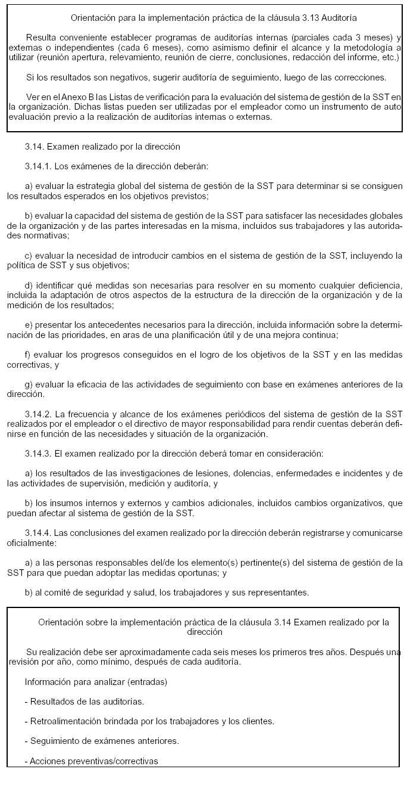
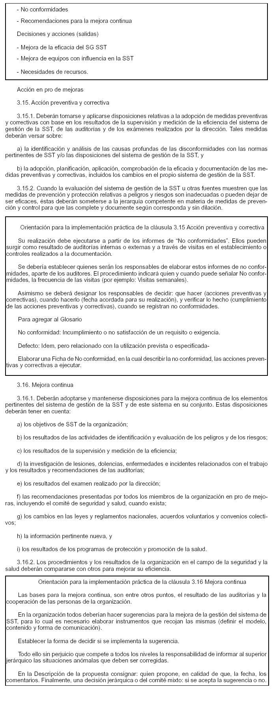
Glosario
En las presentes directrices, los términos que aquí se enumeran tienen el siguiente significado:
Auditoría: Procedimiento sistemático, independiente y documentado para obtener pruebas y evaluarlas objetivamente a fin de determinar en qué medida se cumplen los criterios establecidos. No significa necesariamente auditorías externas independientes (realizadas por uno o varios auditores ajenos a la organización).
Comité de seguridad y salud: Comité integrado por representantes de los trabajadores para cuestiones de seguridad y salud y por representantes de los empleadores que fue establecido y desempeña sus funciones a nivel de la organización de conformidad con la legislación y la práctica nacionales.
Contratista: Una persona u organización que presta servicios a un empleador en el lugar de trabajo del empleador de conformidad con especificaciones, plazos y condiciones convenidos.
Empleador: Toda persona física o jurídica que emplee a uno o más trabajadores.
Evaluación de los peligros: Evaluación sistemática de los peligros.
Evaluación de los riesgos: Procedimiento de evaluación de los riesgos para la seguridad y la salud derivados de peligros existentes en el lugar de trabajo.
Incidente: Suceso acaecido en el curso del trabajo o en relación con el trabajo, sin que nadie sufra lesiones corporales.
Institución competente: Un ministerio u otro organismo responsable encargado de formular una política nacional y establecer un marco nacional para los sistemas de gestión de la SST en las organizaciones, así como de señalar orientaciones pertinentes.
Lesiones, dolencias y enfermedades relacionadas con el trabajo: Efectos negativos en la salud de una exposición en el trabajo a factores químicos, biológicos, físicos, psicosociales o relativos a la organización del trabajo.
Lugar de trabajo: Area física a la que los trabajadores han de ir o en la que deben permanecer por razones de trabajo efectuado bajo el control de un empleador.
Mejora continua: Procedimiento iterativo de perfeccionamiento del sistema de gestión de la SST, con miras a mejorar la eficiencia de las actividades de SST en su conjunto.
Organización: Toda compañía, negocio, firma, establecimiento, empresa, institución o asociación, o parte de los mismos, independientemente de que tenga carácter de sociedad anónima, o de que sea público o privado, con funciones y administración propias. En las organizaciones que cuenten con más de una unidad operativa, podrá definirse como organización cada una de ellas.
Peligro: Situación inherente con capacidad de causar lesiones o daños a la salud de las personas.
Persona competente: Toda persona que tenga una formación adecuada, y conocimientos, experiencia y calificaciones suficientes para el desempeño de una actividad específica.
Representante de la Dirección: Toda persona de alto nivel de dirección con la responsabilidad, la autoridad y la obligación de rendir cuentas.
Representante de los trabajadores: De conformidad con el Convenio sobre los representantes de los trabajadores, 1971 (núm. 135), toda persona reconocida como tal por la legislación o la práctica nacionales:
a) representantes sindicales, es decir, representantes nombrados o elegidos por los sindicatos o por los afiliados a ellos, o
b) representantes electos, es decir, representantes libremente elegidos por los trabajadores de la organización, de conformidad con las disposiciones de la legislación nacional o de los contratos colectivos, y cuyas funciones no se extiendan a actividades que sean consideradas en el país como prerrogativas exclusivas de los sindicatos.
Representante de los trabajadores para cuestiones de seguridad y salud: Persona elegida o designada de conformidad con la legislación y la práctica nacionales para representar a los trabajadores en las cuestiones relativas a la SST en el lugar de trabajo.
Riesgo: Una combinación de la probabilidad de que ocurra un suceso peligroso con la gravedad de las lesiones o daños para la salud que pueda causar tal suceso.
Sistema de gestión de la SST: Conjunto de elementos interrelacionados o interactivos que tienen por objeto establecer una política y objetivos de SST, y alcanzar dichos objetivos.
Supervisión activa: Actividades que vienen llevándose a cabo con el fin de comprobar que las medidas de prevención y control y las disposiciones relativas a la puesta en práctica del sistema de gestión de la SST cumplen con los criterios que se hubieren definido.
Supervisión reactiva: Comprueba que se identifican y subsanan las deficiencias de las medidas de prevención de los peligros y los riesgos y de control de la protección, así como del sistema de gestión de la SST cuando lesiones, dolencias, enfermedades e incidentes demuestran su existencia.
Trabajador: Toda persona que realiza un trabajo, de manera regular o temporal, para un empleador.
Trabajadores y sus representantes: Las referencias a los trabajadores y sus representantes en las presentes directrices tienen por objeto establecer que, cuando existan, estos representantes deberían ser consultados en aras de lograr una participación adecuada de los trabajadores. En algunos casos, puede ser oportuna la participación de todos los trabajadores y de todos los representantes.
Vigilancia del medio ambiente de trabajo: Es un término genérico que comprende la identificación y evaluación de los factores medioambientales que pueden afectar la salud de los trabajadores. Abarca la evaluación de las condiciones sanitarias y la higiene en el trabajo, los factores de la organización del trabajo que puedan presentar riesgos para la salud de los trabajadores, el equipo de protección colectivo y personal, la exposición de los trabajadores a los factores de riesgo y el control de los sistemas concebidos para eliminarlos y reducirlos. Desde el punto de vista de la salud de los trabajadores, la vigilancia del medio ambiente de trabajo se centra, aunque no exclusivamente, en una serie de consideraciones básicas: ergonomía, prevención de los accidentes y de las enfermedades, higiene industrial, organización del trabajo y factores psicosociales presentes en el lugar de trabajo.
Vigilancia de la salud de los trabajadores: Es un término genérico que abarca procedimientos e investigaciones para evaluar la salud de los trabajadores con vistas a detectar e identificar toda anomalía. Los resultados de esta vigilancia deberían utilizarse para la protección y promoción individual y colectiva de la salud en el lugar de trabajo, así como de la salud de la población trabajadora expuesta a riesgos. Los procedimientos de evaluación de la salud pueden incluir, aunque no limitarse, a exámenes médicos, controles biológicos, evaluaciones radiológicas, cuestionarios, o un análisis de los registros de salud.
Bibliografía
M. Bestratén, M.A. Marrón, et al. (2002): Gestión de la prevención de riesgos laborales en la pequeña y mediana empresa. Instituto Nacional de Seguridad e Higiene en el Trabajo, España.
Luis Alves Dias (2006): Occupational safety and health management systems in construction: the need for a recognition system at the national level. XXVIII International Symposium of the International Social Security Association – Construction Section. Salvador, Brazil.
Pere Boix y Laurent Vogel (2003). Participación de los Trabajadores. Instituto Sindical de Trabajo, Ambiente y Salud (Comisiones Obreras), Bureau Technique Syndical Européen pour la Santé et la Sécurité. www.istas.net, España.
Créditos
Lista de participantes del Proyecto SRT ILO OHS 2001:
- María Gabriela Bertazzoli
- Héctor Esteban Reder
- Claudio Aníbal San Juan
Colaboración de Luis Alves Dias, consultor de OIT
Anexo A
Lista de la legislación referenciada en las orientaciones
En www.srt.gov.ar se encuentra disponible una Lista de la legislación referenciada en las orientaciones, la cual se encuentra actualizada conforme su vigencia. Asimismo dicha lista clasifica la legislación en diez temas (Indice Temático Normas Legales Vigentes.doc):
1. General
2. Construcción
3. Agro
4. Servicios de Salud y Seguridad en el Trabajo
5. Exámenes Médicos/Enfermedades Profesionales
6. Sustancias y Agentes Cancerígenos
7. Contaminantes y otras sustancias
8. Equipos y Elementos de Protección Personal
9. Programas "Trabajo Seguro para Todos" / "Reducción de Accidentes Mortales" / "PYMES"
10. Otros Convenios de la OIT adoptados por la República Argentina
Documentación requerida por autoridad de aplicación (listado no exhaustivo**)
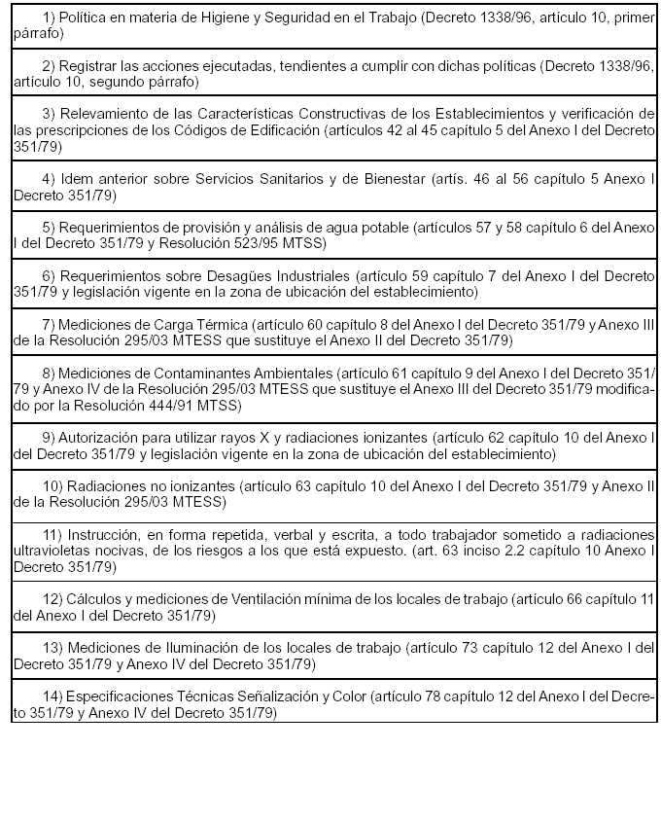
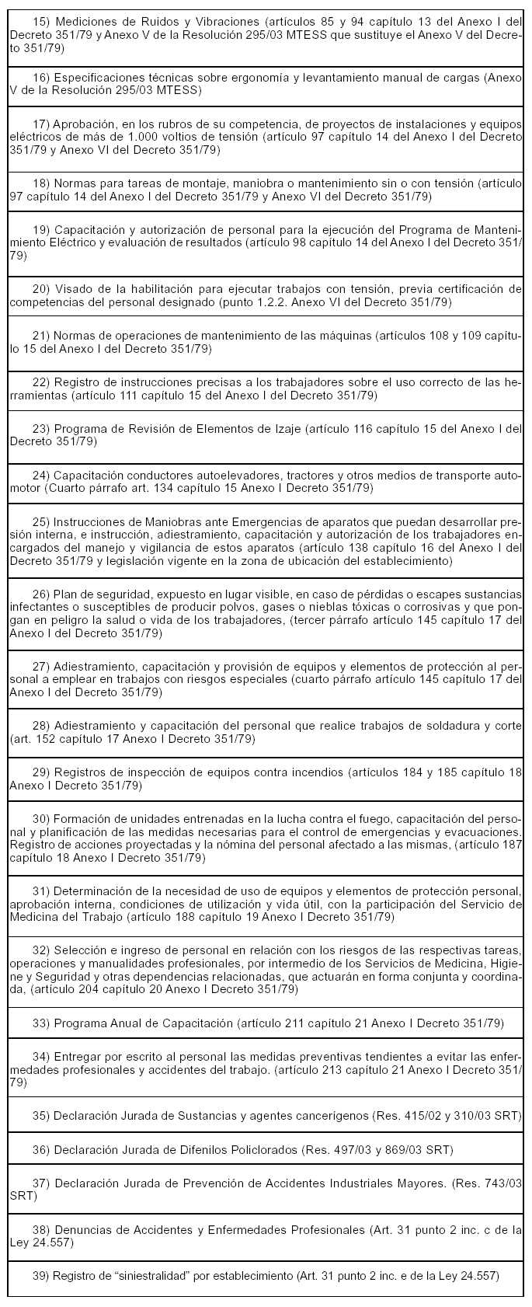
**) A este listado no exhaustivo, el empleador debe agregar, en caso de corresponder, la documentación requerida por la autoridad de aplicación a los Servicios de Medicina del Trabajo y a los Servicios de Prevención de las ARTs.
ANEXO B
Listas de verificación para la evaluación del Sistema de Gestión de la Seguridad y la Salud en el Trabajo en la organización
3.1 Política
